О внесении изменений в приказ Министра энергетики Республики Казахстан от 22 мая 2015 года № 369 "Об утверждении регламентов государственных услуг в области охраны окружающей среды"
Утративший силу
Приказ Министра энергетики Республики Казахстан от 21 января 2016 года № 18. Зарегистрирован в Министерстве юстиции Республики Казахстан 22 февраля 2016 года № 13156. Утратил силу приказом Министра энергетики Республики Казахстан от 24 мая 2016 года № 215
Сноска. Утратил силу приказом Министра энергетики РК от 24.05.2016 № 215.
ПРИКАЗЫВАЮ:
1. Внести в приказ Министра энергетики Республики Казахстан от 22 мая 2015 года № 369 «Об утверждении регламентов государственных услуг в области охраны окружающей среды» (зарегистрированный в Реестре государственной регистрации нормативных правовых актов за № 11565, опубликованный 20 октября 2015 года в информационно-правовой системе «Әділет»):
регламент государственной услуги «Выдача и переоформление сертификатов на выбросы парниковых газов», утвержденный указанным приказом, изложить в новой редакции согласно приложению к настоящему приказу;
в регламенте государственной услуги «Аккредитация независимых организаций, осуществляющих профессиональную верификационную и валидационную (детерминационную) деятельность в области сокращения выбросов и поглощений парниковых газов, а также подтверждения отчета
об инвентаризации парниковых газов», утвержденном указанным приказом:
абзацы шестой, седьмой и восьмой подпункта 1) пункта 11 изложить в следующей редакции:
«процедура 4 – направление запроса через шлюз электронного правительства (далее – ШЭП) в государственную базу данных «Юридические лица» (далее – ГБД ЮЛ) о данных услугополучателя;
условие 2 – проверка наличия данных услугополучателя в ГБД ЮЛ;
процедура 5 – формирование сообщения о невозможности получения данных в связи с отсутствием данных услугополучателя в ГБД ЮЛ;»;
абзац третий подпункта 2) пункта 11 изложить следующей редакции:
«условие 1 – проверка на портале подлинности данных о зарегистрированном услугополучателе через логин (бизнес-идентификационный номер) и пароль;».
2. Комитету экологического регулирования, контроля и государственной инспекции в нефтегазовом комплексе Министерства энергетики Республики Казахстан в установленном законодательством Республики Казахстан порядке обеспечить:
1) государственную регистрацию настоящего приказа в Министерстве юстиции Республики Казахстан;
2) в течение десяти календарных дней после государственной регистрации настоящего приказа в Министерстве юстиции Республики Казахстан направление его копии на официальное опубликование в периодических печатных изданиях и информационно-правовой системе «Әділет», а также в Республиканское государственное предприятие на праве хозяйственного ведения «Республиканский центр правовой информации» Министерства юстиции Республики Казахстан для включения в Эталонный контрольный банк нормативных правовых актов Республики Казахстан;
3) размещение настоящего приказа на официальном интернет-ресурсе Министерства энергетики Республики Казахстан и интранет-портале государственных органов;
4) в течение десяти рабочих дней после государственной регистрации настоящего приказа в Министерстве юстиции Республики Казахстан представление в Департамент юридической службы Министерства энергетики Республики Казахстан сведений об исполнении мероприятий, предусмотренных подпунктами 2) и 3) настоящего пункта.
3. Контроль за исполнением настоящего приказа возложить на курирующего вице-министра энергетики Республики Казахстан.
4. Настоящий приказ вводится в действие по истечении двадцати одного календарного дня после дня его первого официального опубликования.
Министр энергетики
Республики Казахстан В. Школьник
Приложение
к приказу Министра энергетики
Республики Казахстан
от 21 января 2016 года № 18
Приложение 6
к приказу Министра энергетики
Республики Казахстан
от 22 мая 2015 года № 369
Регламент государственной услуги
«Выдача и переоформление сертификатов на выбросы парниковых
газов» 1. Общие положения
1. Государственная услуга «Выдача и переоформление сертификатов на выбросы парниковых газов» (далее – государственная услуга) оказывается Комитетом экологического регулирования, контроля и государственной инспекции в нефтегазовом комплексе Министерства энергетики Республики Казахстан (далее – услугодатель).
2. Форма оказания услуги – электронная (частично автоматизированная) и бумажная.
3. Результат оказания государственной услуги – Сертификат на выбросы парниковых газов.
2. Описание порядка действий структурных подразделений
(работников) услугодателей в процессе оказания государственной
услуги
4. Основанием для начала процедуры (действия) по оказанию государственной услуги является заявление или электронный запрос услугополучателя с приложением документов согласно пункту 9 Стандарта государственной услуги «Выдача и переоформление сертификатов на выбросы парниковых газов», утвержденного приказом Министра энергетики Республики Казахстан от 23 апреля 2015 года № 301 (зарегистрирован в Реестре государственной регистрации нормативных правовых актов за № 11229) (далее – Стандарт государственной услуги).
5. Содержание каждой процедуры (действия), входящей в состав процессов оказания государственной услуги, длительность его выполнения:
регистрация в день поступления заявления на получение государственной услуги сотрудником канцелярии услугодателей, поступившего через портал от услугополучателей либо на бумажном носителе, и передача его на рассмотрение руководству услугодателей;
ознакомление руководством услугодателей в течение двух часов с содержанием документа и наложение резолюции. Передача документа руководителю соответствующего структурного подразделения услугодателей (далее - руководитель услугодателей);
выбор руководителем услугодателей в течение двух часов ответственного сотрудника структурного подразделения (далее – исполнителей);
на выдачу и переоформление сертификатов на выбросы парниковых газов исполнитель со дня регистрации заявления в течение двадцати девяти календарных дней рассматривает в соответствии с перечнем, указанным в пункте 9 стандарта государственной услуги;
исполнитель в течение указанного срока подготавливает результат оказания государственной услуги;
согласование результата оказания государственной услуги руководителем услугодателя в течение двух часов;
подписание результата оказания государственной услуги руководством услугодателя в течение двух часов;
сотрудник канцелярии услугодателя в день подписания результата государственной услуги руководителем услугодателя регистрирует и выдает его услугополучателю нарочно или направляет по почте в день подписания руководством услугодателя.
6. Результаты процедуры (действия) по оказанию государственной услуги, которые служат основанием для начала выполнения следующих процедур (действий):
зарегистрированный запрос с входящим номером;
ознакомленная и наложенная резолюция;
ответственный исполнитель;
рассмотренный пакет документов;
результат оказания государственной услуги;
согласованный результат оказания государственной услуги;
подписанный результат оказания государственной услуги;
зарегистрированный результат оказания государственной услуги с исходящим номером и выдача.
3. Описание порядка взаимодействия структурных подразделений
(работников) услугодателя в процессе оказания государственной
услуги
7. Перечень структурных подразделений (работников) услугодателей, которые участвуют в процедуре оказания государственной услуги:
1) руководство услугодателей;
2) руководитель соответствующего структурного подразделения услугодателей;
3) ответственный исполнитель соответствующего структурного подразделения;
4) сотрудник канцелярии.
8. Описание последовательности процедур (действий) между структурными подразделениями услугодателей:
регистрация в день поступления заявления на получение государственной услуги сотрудником канцелярии услугодателей, поступившего через портал от услугополучателей либо на бумажном носителе, и передача его на рассмотрение руководству услугодателей;
ознакомление руководством услугодателей в течение двух часов с содержанием документа и наложение резолюции. Передача документа руководителю соответствующего структурного подразделения услугодателей (далее - руководитель услугодателей);
выбор руководителем услугодателей в течение двух часов ответственного сотрудника структурного подразделения (далее – исполнителей);
на выдачу и переоформление сертификатов на выбросы парниковых газов исполнитель со дня регистрации заявления в течение двадцати девяти календарных дней рассматривает в соответствии с перечнем, указанным в пункте 9 стандарта государственной услуги;
исполнитель в течение указанного срока подготавливает результат оказания государственной услуги;
согласование результата оказания государственной услуги руководителем услугодателя в течение двух часов;
подписание результата оказания государственной услуги руководством услугодателя в течение двух часов;
сотрудник канцелярии услугодателя в день подписания результата государственной услуги руководителем услугодателя регистрирует и выдает его услугополучателю нарочно или направляет по почте в день подписания руководством услугодателя.
9. Блок-схема процедур (действий) между структурными подразделениями (работниками) с указанием длительности каждой процедуры (действия) приведена в приложении 1 к настоящему Регламенту государственной услуги.
10. Описание порядка взаимодействия структурных подразделений (работников) услугодателей в процессе оказания государственной услуги приведено в справочнике бизнес-процессов оказания государственной услуги согласно приложению 2 к настоящему Регламенту государственной услуги.
4. Описание порядка использования информационных систем в
процессе оказания государственной услуги
11. Описание порядка обращения и последовательности процедур (действий) услугодателей и услугополучателя при оказании государственной услуги через портал.
1) описание последовательности процедур (действий) услугодателей:
процедура 1 – ввод сотрудником услугодателей логина и пароля (процедура авторизации) в информационной системе «Государственная база данных «Е-лицензирование» (далее – ИС ГБД ЕЛ) для оказания государственной услуги;
условие 1 – проверка в ИС ГБД ЕЛ подлинности данных о зарегистрированном сотруднике услугодателей через логин и пароль;
процедура 2 – формирование в ИС ГБД ЕЛ сообщения об отказе в авторизации в связи с имеющимися нарушениями в данных сотрудника услугодателей;
процедура 3 – выбор сотрудником услугодателей услуги, указанной в настоящем регламенте, вывод на экран формы запроса для оказания услуги и ввод сотрудником услугодателей данных услугополучателя;
процедура 4 – направление запроса через шлюз электронного правительства (далее – ШЭП) в государственную базу данных «Юридические лица» (далее – ГБД ЮЛ);
условие 2 – проверка наличия данных услугополучателя в ГБД ЮЛ;
процедура 5 – формирование сообщения о невозможности получения данных в связи с отсутствием данных услугополучателя в ГБД ЮЛ;
процедура 6 – заполнение формы запроса в части отметки о наличии документов в бумажной форме;
процедура 7 – регистрация запроса в ИС ГБД ЕЛ и обработка услуги в ИС ГБД ЕЛ;
процедура 8 – проверка услугодателями соответствия услугополучателя условиям и требованиям выдачи разрешения;
процедура 9 – получение услугополучателем результата оказания государственной услуги.
2) описание порядка обращения и последовательности процедур (действий) услугополучателя:
процедура 1 – ввод услугополучателем пароля (процедура авторизации) на портале для получения государственной услуги;
условие 1 – проверка на портале подлинности данных о зарегистрированном услугополучателе через логин (индивидуальный идентификационный номер/бизнес-идентификационный номер) и пароль;
процедура 2 – формирование порталом сообщения об отказе в авторизации в связи с имеющимися нарушениями в данных услугополучателя;
процедура 3 – выбор услугополучателем услуги, указанной в настоящем регламенте, вывод на экран формы запроса для оказания услуги и заполнение услугополучателем формы (ввод данных) с учетом ее структуры и форматных требований, прикреплением к форме запроса необходимых документов в электронном виде;
процедура 4 – выбор услугополучателем регистрационного свидетельства электронной цифровой подписи (далее – ЭЦП) для удостоверения (подписания) запроса;
процедура 5 – удостоверение (подписание) посредством ЭЦП услугополучателя заполненной формы (введенных данных) запроса на оказание услуги;
процедура 6 – регистрация электронного документа (запроса услугополучателя) в ИС ГБД ЕЛ и обработка в ИС ГБД ЕЛ;
процедура 7 – получение услугополучателем результата оказания государственной услуги.
Приложение 1
к регламенту государственной услуги
«Выдача и переоформление сертификатов
на выбросы парниковых газов»
Блок-схема процедур (действий) между структурными
подразделениями (работниками) с указанием длительности каждой
процедуры (действия)
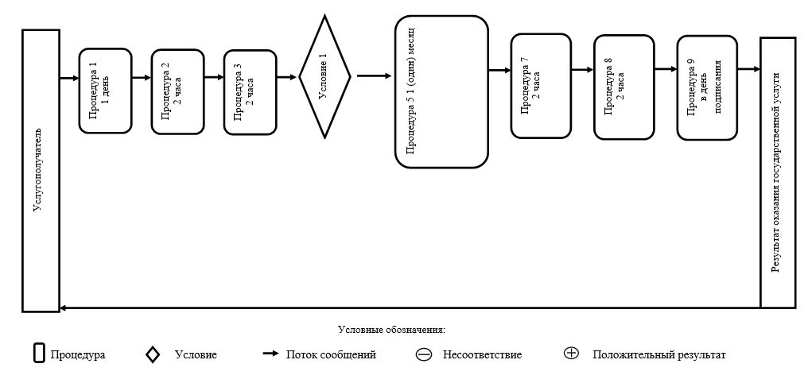
Приложение 2
к регламенту государственной услуги
«Выдача и переоформление сертификатов
на выбросы парниковых газов»
Справочник бизнес-процессов оказания государственной услуги
Выдача и переоформление сертификатов на выбросы парниковых
газов
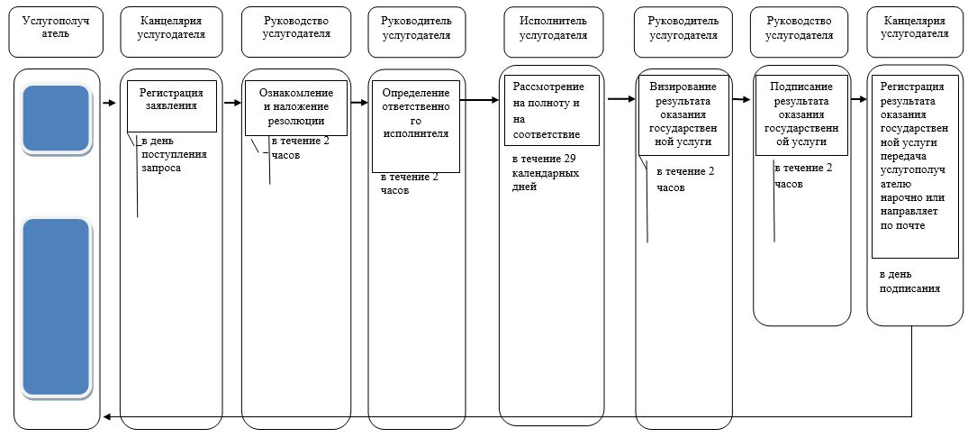

© 2012. РГП на ПХВ «Институт законодательства и правовой информации Республики Казахстан» Министерства юстиции Республики Казахстан

